2023年医学高级职称-放射医学(医学高级)考试历年参考核心考点荟萃附答案

第一卷

一.参考题库(共25题)
1.下列哪种病变或组织增强CT扫描无强化（）
A、动静脉畸形
B、炎症
C、囊变
D、肿瘤
E、正常软组织

正确答案:C

2.在SE序列中，射频脉冲激发的特征是（）
A、α＜90°
B、90°—90°
C、90°—180°
D、90°—180°—180°
E、180°—90°—180°

正确答案:C

3.患者男，45岁，间断低热2个月，体检发现脾肿大，腋窝可触及多个结节。质硬，可推动。 胸部X线提示未见异常。血WBC7×109/L，淋巴细胞比例0.80。结核菌素试验（－）。可以排除的诊断是（）
A、霍奇金淋巴瘤
B、非霍奇金淋巴瘤
C、脾淋巴瘤
D、脾血管瘤
E、脾转移瘤

正确答案:D

4.患者男，25岁，因腰骶部及大腿部酸痛半年余、腹胀1个月余入院。（提示：腹部CT显示腹腔内可见软组织肿块影，胰腺受推挤向上移位，肠管受推挤向前移位。）根据上述特点，可以除外的诊断为（提示三维重组图像显示病变包绕腹主动脉、下腔静脉，使其向前移位。）（）
A、腹膜后淋巴瘤
B、腹膜后转移瘤
C、腹膜后纤维化
D、原发性腹膜后肿瘤
E、腹膜后良性肿瘤
F、腹膜后恶性肿瘤

正确答案:C

5.检查左侧乳腺常将其分成若干象限，下述说法错误的是（）
A、时钟12～3点为外上象限
B、时钟3~6点为外下象限
C、时钟6~9点为内下象限
D、时钟9～12点为内上象限
E、乳头及乳晕区属外上象限

正确答案:A,B,C,D

6.女，25岁，发现双侧颈部肿块近10年，CT如图，最可能的诊断为（）
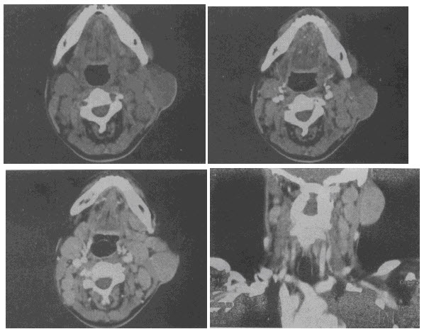
A、巨淋巴结增生症
B、淋巴瘤
C、转移瘤
D、淋巴结结核
E、淋巴结炎

正确答案:A

7.关于心包囊肿，描述正确的是（）
A、非先天性疾病
B、可发生在心包任何部位
C、内壁为单层上皮细胞
D、囊壁经常钙化
E、囊壁可明显强化

正确答案:A,B,C

8.
男，48岁，常感胸闷气逼，近1月渐加重，X线检查如图，最可能的诊断是（） 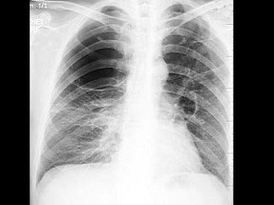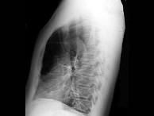
A、右侧气胸
B、右侧肺大泡
C、两肺肺大泡
D、正常胸片
E、肺气肿

正确答案:C

9.强直性脊柱炎的病变首先侵犯的部位是（）
A、脊柱
B、四肢小关节
C、四肢大关节
D、骶髂关节
E、腰骶关节

正确答案:D

10.食管吞咽充盈时宽度可达（）
A、1～2cm
B、2～3cm
C、3～4cm
D、0.5～1cm
E、6～8cm

正确答案:B

11.女，42岁，盆腔占位，根据所提供的CT图像，最可能的诊断是（）
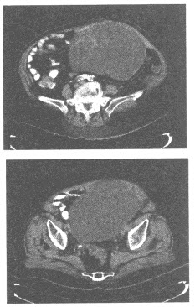
A、子宫肌瘤
B、卵巢浆液性囊腺癌
C、卵巢畸胎瘤
D、卵巢囊肿
E、卵巢浆液性囊腺瘤

正确答案:E

12.关于“软X线技术”的描述，下列哪项不对（）
A、用钨靶球管
B、用于乳腺、阴囊等软组织
C、管电压40kV左右
D、投照时通常不用双面高速增感屏
E、为减少散射线，X线管窗口通常加薄铜板或铝板

正确答案:A

13.根据作用力的方式和骨折本身的情况，将骨折分为（）
A、创伤性骨折
B、疲劳性骨折
C、病理性骨折
D、不稳定性骨折
E、稳定性骨折

正确答案:A,B,C

14.男性，50岁，有脂肪肝病史，CT发现稍高密度团块影，若诊断为残存肝岛，以下影像学表现哪项与之相符（）
A、为正常肝组织密度
B、边缘清楚且规则
C、占位效应
D、增强扫描见血管被推移
E、通常位于胆囊附近或包膜下

正确答案:A,B,E

15.胸部侧位片，纵隔的划分包括（）
A、前纵隔
B、左纵隔
C、中纵隔
D、右纵隔
E、后纵隔

正确答案:A,C,E

16.肾盂形态有很大差异，但多数呈（）
A、壶腹状
B、分支状
C、三角形
D、不规则形
E、树枝状

正确答案:C

17.病历摘要：患者因车祸致左膝关节疼痛，畸形，行走不能3小时入院。体查：左膝明显肿胀，外侧压痛明显，左膝可闻及骨擦音。2．诊断依据是什么？

正确答案:
1.有明确的外伤史；
2.体查有明显症状及体征；
3.X光照片显示胫骨内上骨皮质及胫骨平台骨质不连续，有斜行骨质不连续负影，骨片嵌插、变形。

18.某患者右髋痛1个月，需进行髋关节摄影检查。有关髋关节前后位摄影，叙述正确的是（）
A、髋关节定位点是：被检侧髂前上棘与耻骨联合上缘连线中点向内下作垂线5cm处
B、股骨颈及闭孔无投影变形
C、申通线不能显示
D、双下肢稍外旋
E、患者屈髋屈膝

正确答案:B

19.高速运行的电子将靶物质原子中某层轨道电子击脱，形成空穴。此时，外层（高能级）轨道电子向内层（低能级）空穴跃迁，释放能量，产生X线。X线的波长由跃迁电子能量差决定，与高速运行电子的能量无关。高速电子的能量可决定能够击脱某壳层的电子。管电压在70kVp以下时，电子产生的动能不能把钨靶原子的K壳层电子击脱。下列叙述错误的是（）
A、高速电子与靶物质轨道电子作用的结果
B、X线的质与高速电子的能量有关
C、X线的波长由跃迁的电子能量差决定
D、靶物质原子序数较高的X线的能量大
E、70kVp以下钨靶不产生

正确答案:B

20.与“放大摄影”放大率无关的因素是（）
A、胶－片距
B、焦－片距
C、焦－肢距
D、曝光条件
E、焦点大小

正确答案:D

21.患者腹痛，结合图像，最可能的诊断是（）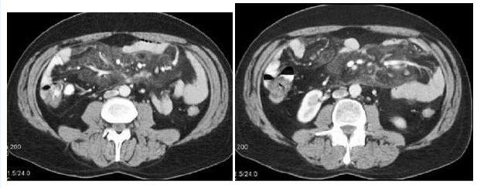
A、阑尾炎
B、憩室炎
C、胰腺炎
D、肠系膜脂膜炎
E、以上都不是

正确答案:D

22.患者，男，72岁。咳嗽，右胸痛，痰中带血丝一周。胸部后前位片示：右肺门影增大，右上肺大片状致密影，水平裂呈反“S”样改变。被阻塞的支气管是（）
A、右主支气管
B、右肺中叶支气管
C、右肺上叶尖后端支气管
D、右肺上叶支气管
E、右肺上叶前段支气管

正确答案:D

23.关于MR检查技术，下列哪项描述错误（）
A、脂肪抑制是将图像上由脂肪形成的高信号抑制下去，使其信号强度减低
B、脂肪抑制技术不能使非脂肪成分的高信号受抑制，其信号强度保持不变
C、MRI对比增强检查是静脉内注入能使质子驰豫时间缩短的顺磁性物质作为对比剂，行MRI对比增强
D、目前常用的对比剂是Gd－DTPA
E、对比增强检查对中枢神经系统疾病的诊断价值较小

正确答案:E

24.病历摘要：男性，48岁。上腹部疼痛，排柏油样便2天，体查无特殊。行X线检查。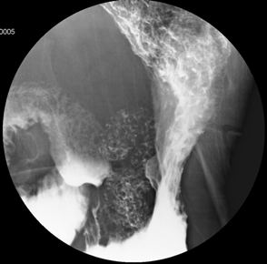
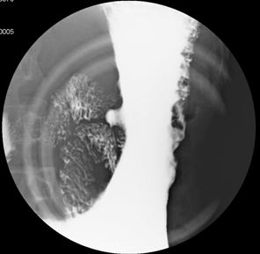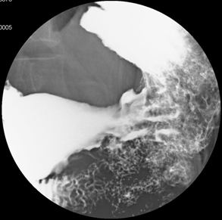
2.诊断依据是什么？

正确答案:
1.患者有上消化道出血症状；
2.X线钡餐检查显示胃小弯侧龛影，呈乳头状位于腔外，边缘光滑整齐，密度均匀，底部平整；
3.龛影口部可见项圈征，周围粘膜均匀性纠集，边缘较光滑，未见粘膜破坏中断。

25.与TOF法MRA相比，PC法MRA的优点不包括（）
A、可以进行血液流速和流量检测
B、背景组织信号抑制更佳
C、成像时间更短
D、平行于扫描层面的血管显示较好
E、慢速的小血管显示较好

正确答案:C

第二卷

一.参考题库(共25题)
1.关于建立冲洗机质量控制标准程序的叙述，错误的是（）
A、取用量最大的胶片作为管理专用片
B、冲洗机药液温度调整到标准要求值
C、每次对铝梯曝光的参数要固定
D、中间密度灰阶值不超过1.20
E、高密度灰阶值取最接近3.00

正确答案:E

2.MRI图像上有钙化的少突神经胶质瘤需要与下列哪种病变相鉴别（）
A、脑脓肿
B、AVM
C、Ⅲ~Ⅳ级星形细胞瘤
D、结核
E、脑膜瘤

正确答案:B

3.下述良性骨肿瘤中，哪项不会发生恶变（）
A、骨脂肪瘤
B、骨软骨瘤
C、软骨母细胞瘤
D、骨母细胞瘤
E、骨巨细胞瘤

正确答案:A

4.构成肺门的主要结构是（）
A、肺动脉
B、支气管
C、肺静脉
D、淋巴组织
E、以上都不是

正确答案:A

5.周围型肺癌检查应首选（ ）
A、CT
B、MR
C、超声
D、核素
E、血管造影

正确答案:A

6.男，6岁，右肘部外伤，结合图像，最可能的诊断是（）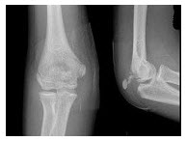
A、右肱骨远端骨折
B、右肱骨内上髁骨折
C、右肱骨外上髁骨折
D、右尺骨鹰嘴骨骺损伤
E、右尺桡脱位

正确答案:D

7.骨骼摄影距离最佳选择是（）
A、150cm
B、100cm
C、80cm
D、60cm
E、50cm

正确答案:B

8.下列胃溃疡并发症中，哪种不宜钡餐检查（）
A、幽门梗阻
B、溃疡癌变
C、慢性胃穿孔
D、活动性大出血
E、纳差、消瘦

正确答案:D

9.类风湿性关节炎早期X线表现有（）
A、骨膜增厚和骨化
B、关节邻近骨质疏松
C、关节周围软组织肿胀
D、关节间隙增宽
E、骨质侵蚀和假囊形成

正确答案:A,B,C,D,E

10.结肠双对比X线造影检查可显示的最小解剖单位是（）
A、结肠袋
B、结肠带
C、粘膜皱襞
D、结肠无名沟
E、以上都不是

正确答案:D

11.男性患者，65岁，既往体健。出现无痛性血尿2周。CT检查右肾见3cm×5cm大小的低密度病灶，增强扫描动脉期病灶呈明显强化，静脉期病灶密度低于周围肾组织，患者最可能的诊断是（）
A、肾囊肿
B、肾癌
C、肾血管瘤
D、肾血管平滑肌脂肪瘤
E、淋巴瘤

正确答案:B

12.左心室增大的X线表现为（）
A、后前位左室段延长，心尖下移
B、相反搏动点上移
C、左前斜位心后缘向后下突出，心后间隙变窄
D、右前斜位常无明显改变
E、侧位可见心后间隙缩小

正确答案:A,B,C,D,E

13.关于肺气肿的基本病理改变，错误的是（）
A、肺实质网格状改变
B、可见肺泡壁破裂
C、终末细支气管过度充气
D、外围肺泡腔内过度充气
E、肺体积异常扩张

正确答案:A

14.MRI诊断关节疾病的优势主要是（）
A、时间分辨率高
B、密度分辨率高
C、软组织对比分辨率高
D、多参数成像
E、多方向扫描

正确答案:C

15.下列哪些是脾梗死的CT表现（）
A、尖端朝向脾门的楔形高密度
B、尖端朝向脾门的楔形低密度
C、脾脏轮廓收缩变形
D、增强扫描明显强化
E、可以为多发病灶

正确答案:B,C,E

16.下列不包含在腕关节近侧腕骨的是（）
A、舟骨
B、月骨
C、三角骨
D、豌豆骨
E、头状骨

正确答案:E

17.颅脑CT图像出现带征提示（）
A、脑炎
B、脑梗死
C、脑出血
D、脑血管病变
E、脑囊虫

正确答案:B

18.下列那种是放疗体位固定器？（）
A、平架
B、头颈肩面罩
C、斜架
D、船形枕
E、头枕

正确答案:B

19.旋转调强与下列哪些有关（）
A、在治疗过程机架做多次旋转
B、机架每次旋转，MLC不改变大小
C、机架每次旋转，MLC同时改变形状
D、综合了MLC静态调强、MLC动态调强和断层治疗技术的优点
E、利用铅挡块形成射野

正确答案:A,C,D

20.前弓（凸）位常用于下列哪一部位的摄影（）
A、脊柱
B、胸部
C、头颅
D、骨盆
E、四肢

正确答案:B

21.经前连合的横断面，居断面中央的解剖结构为（）
A、中脑
B、额叶
C、颞叶
D、小脑
E、大脑外侧沟

正确答案:A

22.病历摘要：女，56岁主诉：反复右上腹痛1个月。现病史：1月前无诱因出现右上腹痛，呈持续性隐痛，无放射性。伴排黄褐色稀烂便，每天4～5次。近来体重下降7斤。余一般情况可。既往史、个人史、家族史：（－）。专科检查：腹平软，未见胃肠型，右上腹压痛（＋），反跳痛（）。
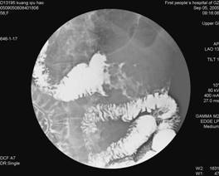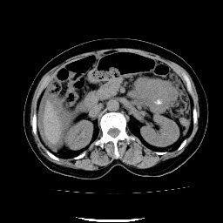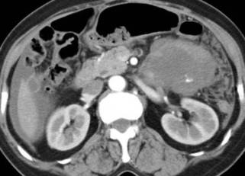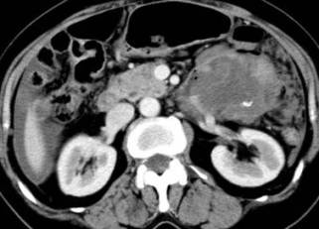
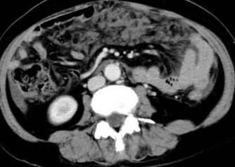
3.鉴别诊断有哪些？

正确答案:
小肠淋巴瘤：肠壁增厚，肠腔内见息肉样肿块，肠系膜及腹膜后淋巴结肿大，融合成团。
1.小肠间质瘤：软组织密度肿块，大多数周围光整，对周围组织浸润较轻，增强扫描常为中度或明显强化。
2.小肠平滑肌瘤：常表现为边缘光滑、密度均匀的软组织肿块，病灶较大时可见中心坏死或囊变，周围无浸润，钡餐检查肠粘膜以受压为主，常无破坏。

23.关于“胶质母细胞瘤”的描述，错误的是（）
A、增强扫描呈明显强化
B、多位于幕上
C、平扫密度不均匀
D、儿童多见
E、瘤周水肿明显，占位征象显著

正确答案:D

24.哪个部位的化脓性骨髓炎最易形成的脓肿（）
A、手指骨
B、髂骨
C、股骨干骺端
D、胫骨下端
E、脊柱

正确答案:E

25.
病历摘要：颅咽管瘤患者男，5岁，视力下降入院。查体：视力下降，余神经系统检查阴性。行头颅CT平扫。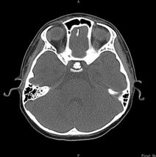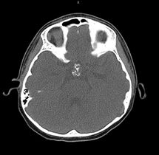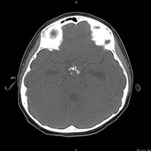
1.诊断是什么？

正确答案:
颅咽管瘤

第三卷

一.参考题库(共25题)
1.患者男，64岁，胸部隐痛伴眼睑下垂2个月余，结合影像学检查，最可能的诊断是（）
以上内容仅为本文档的试下载部分，为可阅读页数的一半内容。如要下载或阅读全文，请访问：https://d.book118.com/278134011143006027

